**LAPORAN PRAKTIKUM**

**MATA KULIAH PRAKTIKUM BASIS DATA**

Dosen Pengampu : Farid Angga Pribadi, S.Kom, M.Kom.

**PERTEMUAN - 11**



**Nama : M. Zidna Billah Faza**

**NIM : 2341760030**

**Prodi : D-IV Sistem Informasi Bisnis**

**JURUSAN TEKNOLOGI INFORMASI**

**POLITEKNIK NEGERI MALANG**

**2024**

**Praktikum 1**

1. Perhatikan skema/model relasional/EER diagram dari database berikut.

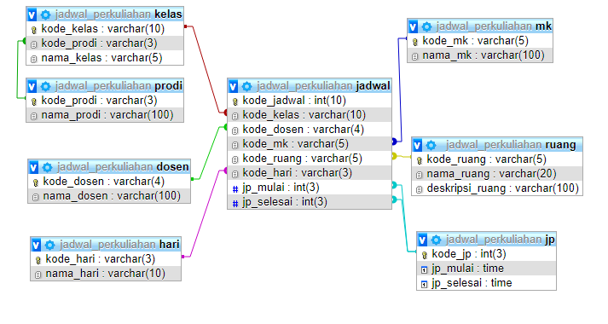

1. Skema tersebut adalah sekema database pada sebuah sistem informasi penjadwalan di Jurusan Teknologi Informasi. Pertama-tama, buatlah database tersebut dengan mengeksekusi baris-baris kode DDL berikut dan jelaskan maksud dari setiap tahapan tersebut.

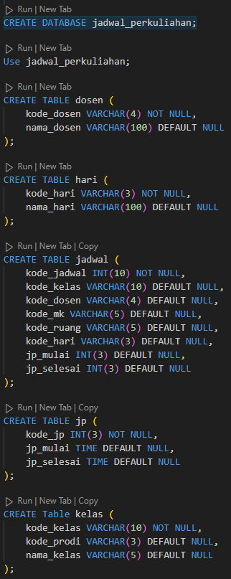

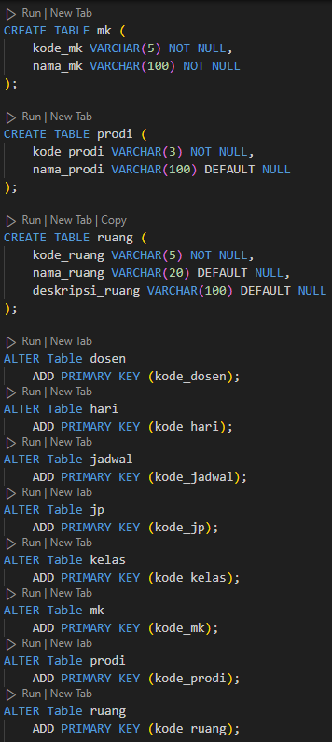

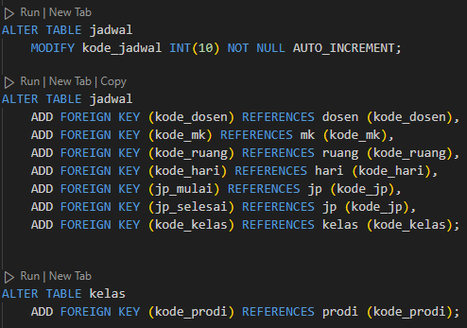

1. Cek database Anda dengan perintah ‘SHOW TABLES’ untuk memastikan bahwa semua tabel sudah dibuat. Setelah selesai membuat database diatas, lanjutkan ke Praktikum – Bagian 2.

**Praktikum 2**

1. Untuk menambahkan data (mengisi) suatu tabel, digunakan statement (pernyataan) INSERT. Eksekusi SQL berikut untuk menambahkan 1 baris (record) baru pada tabel mk.

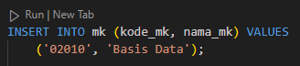

Statement SQL tersebut menambahkan 1 baris baru ke tabel mk pada kolom yang dinyatakan di dalam tanda kurung () pertama. Untuk melihat hasil SQL yang kita eksekusi tersebut, gunakan statement SELECT seperti berikut. Pembahasan lebih lengkap mengenai SELECT dijadwalkan untuk disampaikan pada pertemuan berikutnya, namun secara umum, statement SELECT digunakan untuk menyajikan record-record yang ada pada suatu tabel. Karakter * akan menampilkan isi dari semua kolom yang ada pada tabel.



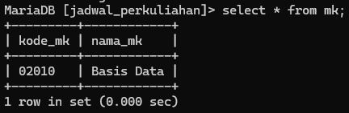

1. Apabila data di-insert-kan pada semua kolom tabel, maka kita dapat langsung menggunakan klausa VALUES tanpa harus menuliskan nama-nama kolom dahulu.

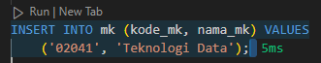

Statement SQL tersebut menambahkan 1 baris baru ke tabel mk pada kolom yang ada pada struktur tabel mk tanpa menyebutkan nama kolomnya. Untuk melihat hasil SQL yang kita eksekusi tersebut, gunakan statement SELECT seperti berikut.



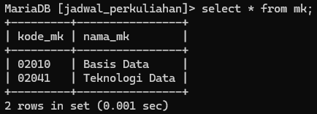

1. Untuk menambahkan beberapa kolom sekaligus dalam 1 statement digunakan statement dengan format seperti berikut.

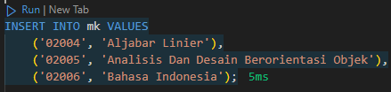

Statement SQL tersebut menambahkan 3 baris baru ke tabel mk pada kolom yang ada pada struktur tabel mk tanpa menyebutkan nama kolomnya. Untuk melihat hasil SQL yang kita eksekusi tersebut, gunakan statement SELECT seperti berikut.

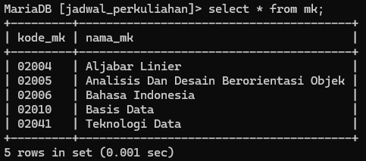

1. Dan seperti berikut, jika hanya kolom tertentu saja yang akan diberi nilai dengan cara menyebutkan nama kolomnya.

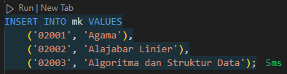

Statement SQL tersebut menambahkan 3 baris baru ke tabel mk pada kolom yang ada pada struktur tabel mk. Untuk melihat hasil SQL yang kita eksekusi tersebut, gunakan statement SELECT seperti berikut.

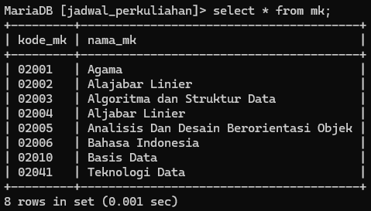

1. Statement INSERT juga dapat dieksekusi dengan menggunakan klausa SET alih-alih VALUES.

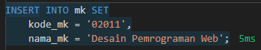

Statement SQL tersebut menambahkan 1 baris baru ke tabel mk pada kolom yang ada pada struktur tabel mk.

Untuk melihat hasil SQL yang kita eksekusi tersebut, gunakan statement SELECT seperti berikut.

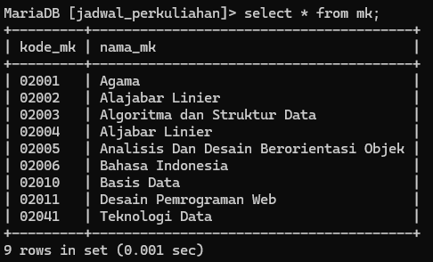

1. Pada statement INSERT juga dapat digunakan klausa SELECT. Misalnya kita ingin menyalin semua baris pada tabel mk ke tabel mk_backup, maka kita SQL berikut dapat digunakan. (Buat terlebih dahulu tabel “mk_backup” dengan struktur tabel yang sama dengan tabel “mk”)

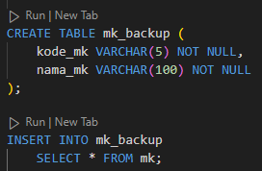

Statement SQL tersebut menambahkan data baru dari tabel mk ke tabel mk_backup. Untuk melihat hasil SQL yang kita eksekusi tersebut, gunakan statement SELECT seperti berikut.

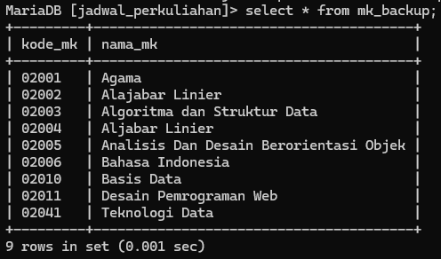

1. Setelah berhasil mengeksekusi SQL tersebut, lanjutkan ke Praktikum - Bagian 3.

**Praktikum 3**

1. UPDATE digunakan untuk mengubah nilai suatu baris pada sebuah tabel. Sebelum memulai praktikum bagian 3, Import terlebih dahulu file isi_data_jadwal_perkuliahan.sql pada database jadwal_perkuliahan yang sudah dibuat pada Bagian 1. Format dasar statement Update ini adalah sebagai berikut:



Statement tersebut mengubah nilai SEMUA baris dari tabel jadwal pada kolom kode_dosen dengan nilai D010. Apabila kita tampilkan isi tabel, maka sekarang semua mata kuliah akan diampu oleh dosen dengan kode_dosen tersebut. Tampilkan isi data menggunakan statement SELECT berikut

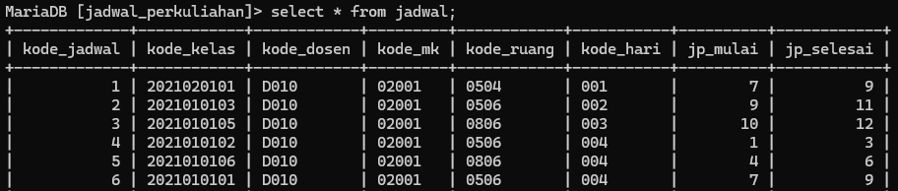

1. Untuk mengubah nilai pada baris tertentu saja, kita tambahkan klausa WHERE pada statement UPDATE. Misalkan kita akan menjadikan dosen dengan kode_dosen D022 sebagai pengampu mata kuliah dengan kode_mk 02010, maka dapat digunakan SQL sebagai berikut:

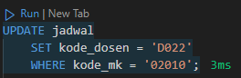

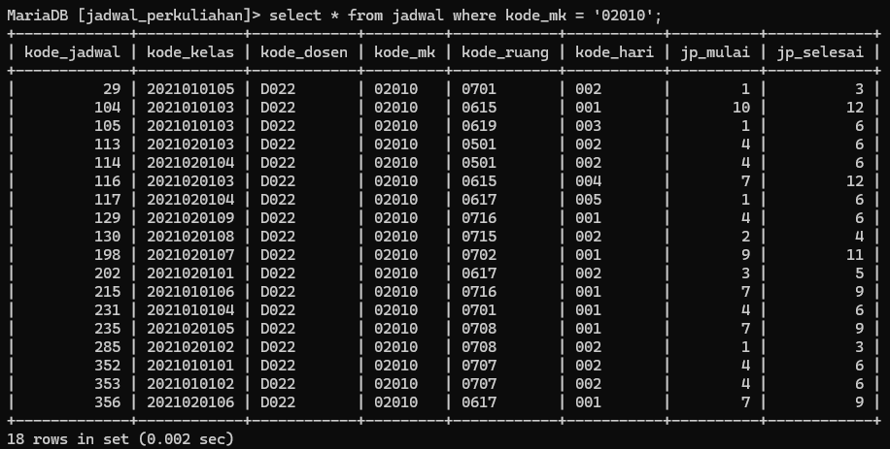

1. Klausa WHERE tidak selalu hanya membatasi UPDATE pada 1 baris saja, ia juga bisa memberlakukan UPDATE pada banyak baris sekaligus. Semuanya tergantung pada kondisi yang kita tentukan. Statement berikut ini akan mengosongkan kode_dosen untuk semua mata kuliah yang diampu oleh dosen dengan kode_dosen D010.

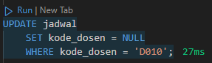

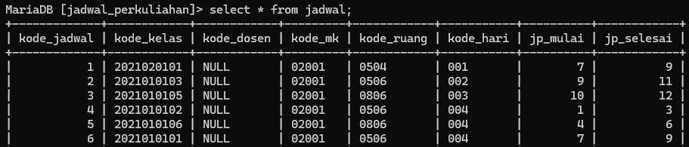

1. Untuk mengubah beberapa kolom sekaligus dalam satu kali eksekusi statement UPDATE, dapat digunakan format berikut.

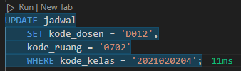

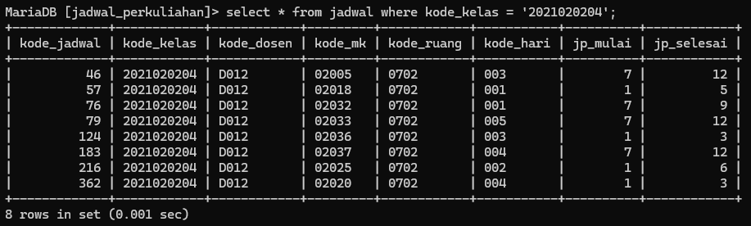

1. Kita juga dapat menggunakan statement UPDATE dengan SELECT. Misalkan kita ingin mengeset kode_dosen dari kode_mk ‘02010’ dengan kode_dosen dari dosen yang bernama ‘Dika Rizky Yunianto SKom., MKom.’, maka dapat digunakan SQL dengan format berikut.

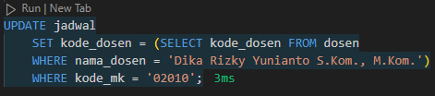

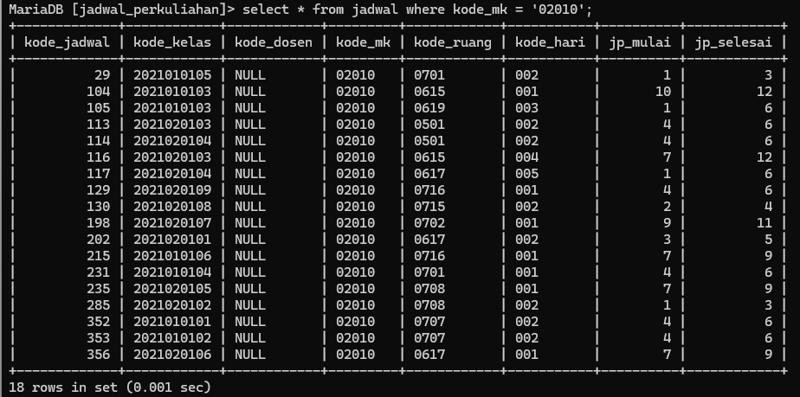

1. Setelah berhasil mengeksekusi SQL tersebut, lanjutkan ke Praktikum - Bagian 4.

Praktikum 4

1. DELETE digunakan untuk menghapus satu atau lebih baris dari sebuah tabel. Misalkan kita ingin menghapus jadwal yang memiliki nilai pada kolom kode_dosen, maka format dasar statement seperti berikut dapat kita gunakan:



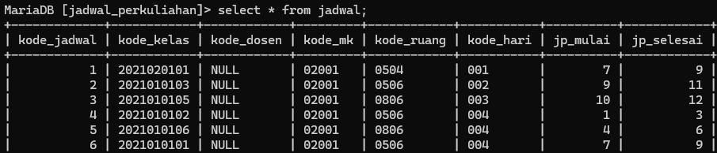

1. HATI-HATI apabila kita menggunakan statement DELETE tanpa WHERE! Cobalah eksekusi syntax SQL berikut:



1. Semua data dalam satu tabel jadwal akan hilang!



1. Lanjutkan ke bagian Tugas!

**Soal**

1. Ubah nama mata kuliah “Basis Data” menjadi “Basis Data Dasar”!

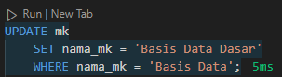



1. Ubah semua jadwal kuliah mata kuliah “Basis Data Dasar” menjadi hari Senin di jam pelajaran ke 5 sampai dengan jam pelajaran ke 10!

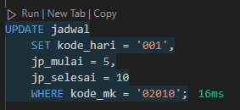

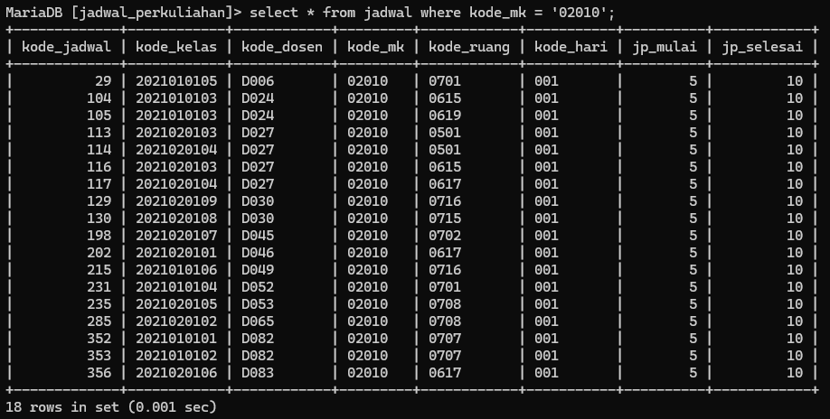

1. Hapus jadwal perkuliahan “Kewarganegaraan” pada tabel jadwal!





1. Tambahkan mata kuliah “Pancasila”, “Bela Negara”, “Wawasan Nusantara” pada tabel mk!

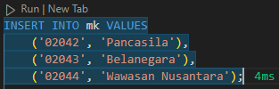

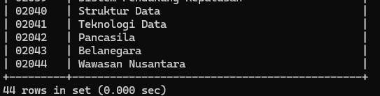

1. Hapus semua isi data pada tabel mk_backup!





1. Isi data tabel mk_backup dengan isi dari tabel mk!

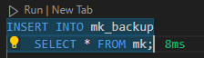

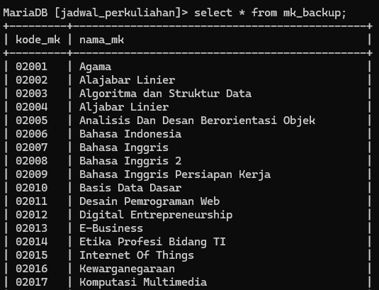

1. Buatlah tabel mahasiswa dengan atribut nim, nama_mahasiswa, kode_kelas. Dimana kode_kelas mereferensi kepada tabel kelas. Isi tabel tersebut dengan 10 nama mahasiswa yang memiliki nomor presensi berturt-turut setelah anda di kelas anda. Isi kode_kelas sesuai kode kelas anda saat ini. Ubahlah kode_dosen mata kuliah “Basis Data Dasar” kelas anda pada tabel jadwal sesuai dengan dosen pengampu mata kuliah basis data anda saat ini !

